PRESSEMITTEILUNG

T351-Serie: Speichermedien mit erweitertem Temperaturbereich

DATEN SICHER SPEICHERN, AUCH WENN ES HEISS WIRD

In der Praxis zeigt sich, dass Datenverlust oft auf ein defektes Speichermedium zurückzuführen ist. Eine Ursache hierfür kann eine zu hohe Betriebstemperatur sein, die speziell in lüfterlosen Mini-PC oder Panel-PC verbreitet auftritt.
Mit den Speichermedien der T351-Familie in der Wide-Temp Variante sind die Daten auch bei Temperaturen von -40°C bis +85°C sicher. Die T351 Speichermedien gibt es in den Formfaktoren 2.5" SATA, mSATA, M.2 2242 sowie M.2 2280 und in den Kapazitäten von 64 GB bis 1 TB.
Durch die Verwendung der 3D NAND Technologie werden diese grossen Speicherkapazitäten bei den besonders kompakten Bauformen umgesetzt und ein geringer Preis pro Megabyte erreicht.
Alle Speicher der T351-Familie verfügen über einen leistungsstarken ECC-Algorithmus (Error Correcting Code), um die Datenzuverlässigkeit zu verbessern. Hohe Schreib- und Lesegeschwindigkeiten erlauben die schnelle Verarbeitung grosser Datenmengen.
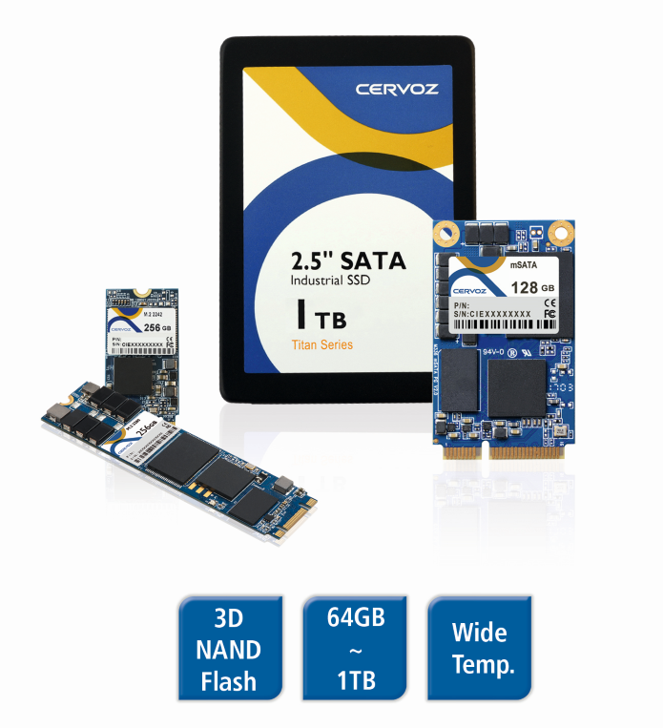

Wörter: 142
Zeichen: 1042 (mit Leerzeichen)
Bild: Spectra-T351_Wide-Temp-Speichermedien.jpg

Ansprechpartner:
Roger Bärlocher
Tel.: +41 (0) 43 277 10 50
E-Mail: info@spectra.ch

